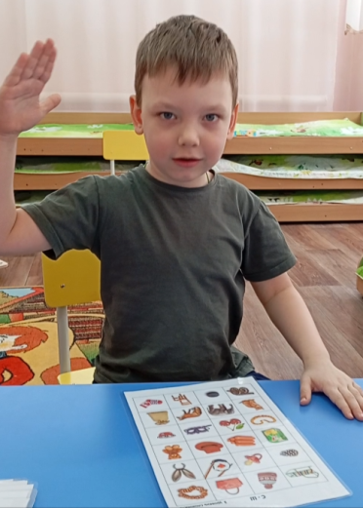
КИНЕЗИОПОЗЫ
упражнения с попеременным переключением позы рук и одновременным проговариванием слов (картинок) с автоматизируемыми или дифференцируемыми звуками.
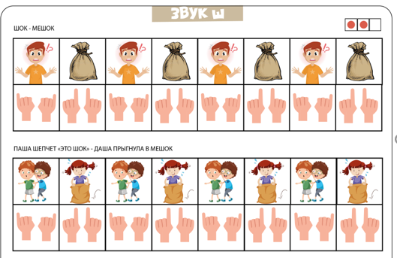
МОЗЖЕЧКОВАЯ СТИМУЛЯЦИЯ
это комплекс физических упражнений, направленных на развитие участков мозга, отвечающих за формирование речи, поведения ребенка.
Для работы над стимуляцией мозжечка применяется специально разработанное устройство — балансирующая доска Бильгоу.

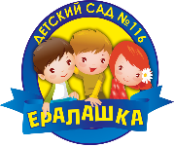
Примеры упражнений, выполняемых на доске Бильгоу в работе с детьми с ТНР:
- Подкидываем мешочки или мяч (хлопнуть в ладоши) и их ловля, называя автоматизируемый звук.
- Ударяем мяч об пол одной рукой, ловим другой, при этом называем слова или слоги на автоматизируемый звук.
- Ударами мяча об пол, доску, стену, называя слово, делим его на слоги, ловим мяч двумя (одной) руками.
- Рассказывание стихотворных текстов или чистоговорок под ритм ударов мяча.
- Переброска мешочков или мячей между взрослым и ребенком (левой, правой рукой, двумя руками).

Упражнения можно усложнять!

Выполняя упражнения, ребенок может называть буквы алфавита, слоги с заданным звуком, слова на определенный звук. Можно играть в игры «Один-много», «Я знаю пять...», «Назови ласково», «Скажи наоборот», «Назови одним словом», «Детеныши животных» и др.
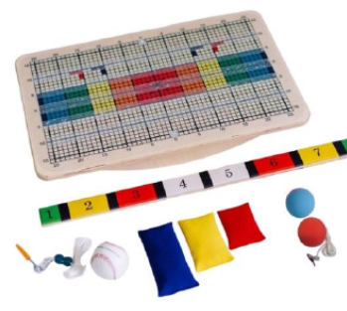

Муниципальное дошкольное образовательное автономное учреждение «Центр развития ребенка – детский сад №116 г. Орска «Ералашка»»

Коррекция речевых нарушений
у детей дошкольного возраста
посредством нейроигр
и нейроупражнений

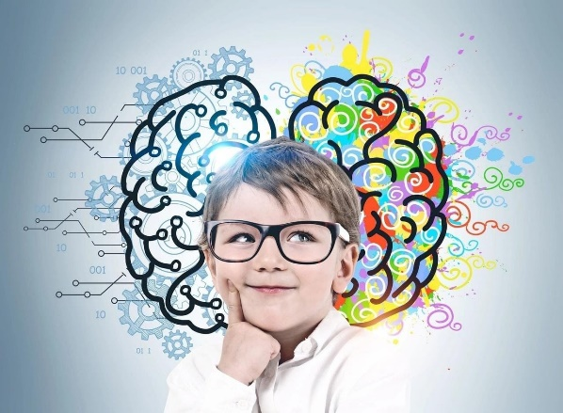

Подготовила учитель – логопед Гриднева Анна Владимировна

г. Орск – 2025г.
Нейропсихологические игры – это специальные игровые комплексы, способствующие развитию психических процессов: памяти, внимания, мышления, развитию зрительно-моторной пространственной координации, активизации речи.
Нейроигры и нейроупражнения успешно применяются для автоматизации поставленных звуков, развития фонематического восприятия, навыков словообразования и словоизменения.

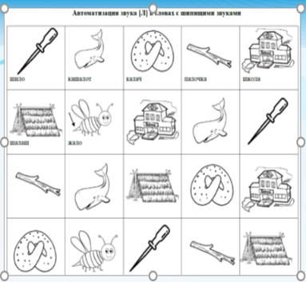
Примерные варианты игр и упражнений, используемых в работе для коррекции речевых нарушений

КИНЕЗИОЛОГИЧЕСКИЕ ДОРОЖКИ-ЛАБИРИНТЫ, МЕЖПОЛУШАРНЫЕ ДОСКИ для обеих рук с одновременным проговариванием изолированного звука (слогов с корригируемым звуком).
Варианты использования:
1. Пройти дорожки-лабиринты с помощью двух одинаковых досок, произнося автоматизируемый звук.
2. Пройти дорожки-лабиринты с помощью двух разных досок, произнося автоматизируемый звук.
3. Пройти дорожку-лабиринт одной рукой, при этом второй выполнять другое упражнение – хлопать ладошкой по поверхности стола. При похлопывании по поверхности стола произносить автоматизируемый звук.
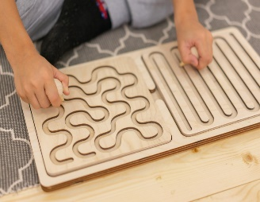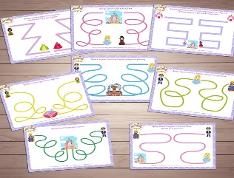
Упражнения, на улучшение межполушарного взаимодействия:

ЗЕРКАЛЬНОЕ РИСОВАНИЕ
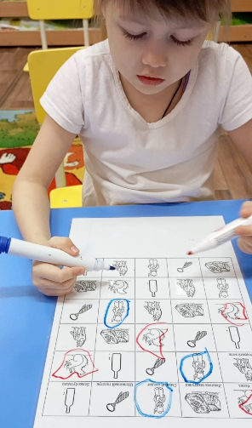
Ребенок двумя маркерами одновременно обводит одинаковые картинки, четко проговаривая их названия. Серия таких картинок подбирается на каждый корригируемый звук, в соответствии со схемой автоматизации звука (звук вначале, середине слова и т.д.).

РЕЦИПРОКНЫЕ УПРАЖНЕНИЯ
Ребенок, глядя на картинку, называет предметы, изображенные на ней, показывая соответствующие пальцы на правой и левой руке (работают 4 пальчика, большой пальчик прижать к ладони. Задача: выбрасывать пальчики и проговаривать слова, которые изображены на картинке).
- По мере освоения задача усложняется: показывать только одной рукой (другая сжимается в кулачок);
- Называть картинки в единственном числе, поднимая каждый палец поочередно; затем поднять все участвовавшие пальцы и назвать во множественном числе;
- Глядя на таблицу с гласными произносить слоги с автоматизируемым согласным, выбрасывая соответствующие пальцы.

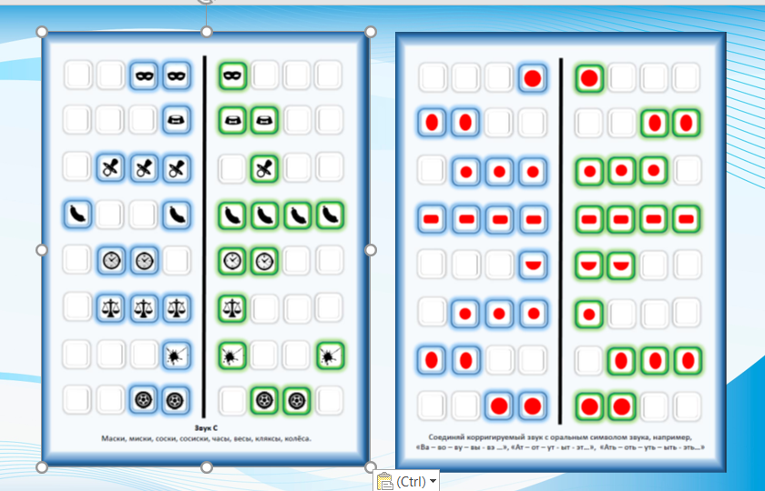

КИНЕЗИОЛОГИЧЕСКИЕ УПРАЖЕНИЯ для дифференциации оппозиционных звуков.

Ребенок, называя картинку, кладет одновременно на стол правую руку, левую руку или обе, если в слове встречаются сразу оба дифференцируемых звука. Действия могут быть различными (поднимает руку, прыгает или топает соответствующей ногой и т.п.). Упражнение также хорошо развивает внимание.
При этом существует несколько уровней сложности - с подсказками (какая рука сейчас должна быть задействована) и без подсказок. Глядя на картинку, ребенок сам должен определить какой там звук и соответственно, какой рукой произвести действие.

